многокомн. апарт. посуточно  Санкт-Петербург, район Центральный, Инженерная ул., 7  Метро: Гостиный двор, 7 мин. пешком  1 500 ₽ в сутки  без депозита, без предоплаты  Общая информация: Этаж: 2 / 3 Общая площадь: 25.0 м² Площадь комнат: — Жилая площадь: 23.0 м² Площадь кухни: — В квартире: Кухонная мебель Мебель Холодильник Можно с животными Можно с детьми Телевизор Стиральная машина Балкон Телефон | 26 апреля, 00:15
Представитель: SalutApart
БЕЗ КОМИССИИ И АГЕНТОВ! Уютная студия в самом центре Петербурга. В пешей доступности метро Гостиный двор.
ПРИ ПРОЖИВАНИИ ОТ 7 ДНЕЙ ПРЕДУСМОТРЕНЫ СКИДКИ!
Расположение в центре города рядом со станцией Гостиный Двор(пересечение невского/садовой) - в пешей доступности Русский музей, Михайловский сквер , Фонтанка, цирк ,и многое другое . Большое количество кафе и ресторанов ,хорошая транспортная развязка
Студия расположена на территории небольшого Гостевого дома, что позволит нашим гостям получить дополнительные блага и бонусы проживания в отеле.
Такие как:
-Ежедневная уборка
-Комплект полотенец на каждого Гостя
-Одноразовые шампунь, гель и тапочки
-Бесплатный Wi-Fi на территории
- кофейная станция
- услуги прачечной
А ТАК ЖЕ!
Доп. услуги:
- Предоставляем отчетные документы
-Круглосуточная поддержка
-Гибкая система скидок!
-Подбор вариантов по Вашим критериям
Обратите внимание, стоимость может меняться, в зависимости от сезона и длительности проживания!
Цены в высокий сезон и на праздничные дни можно уточнить по телефону!
Телефоны: +7 911 727-55-35
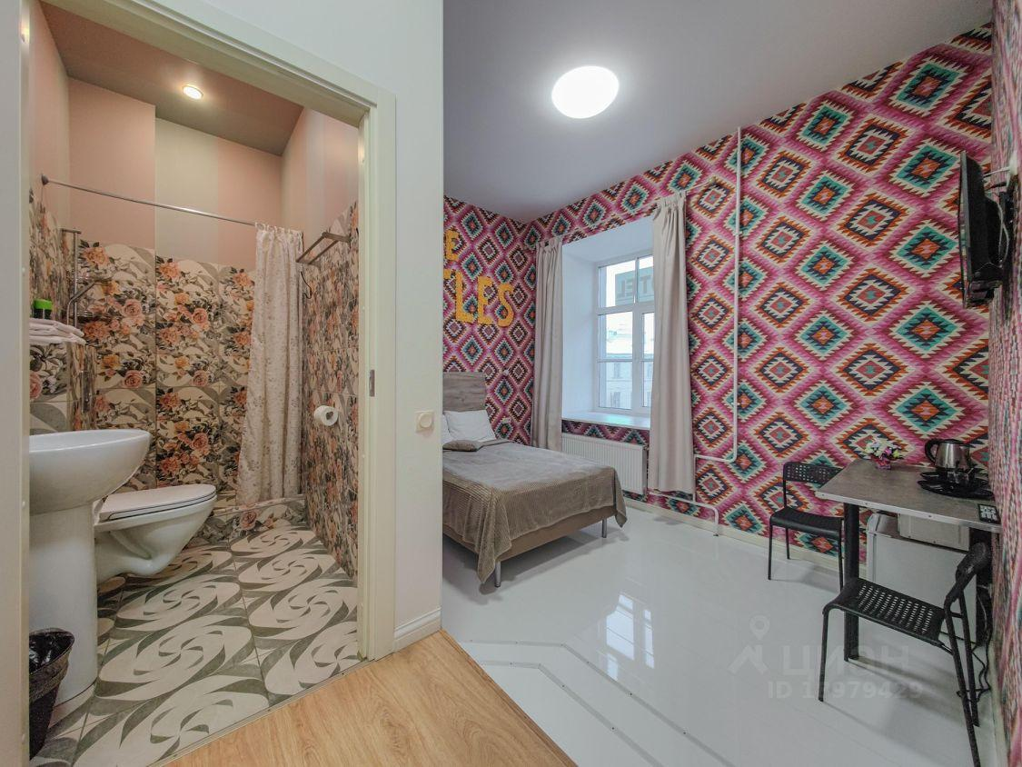 | 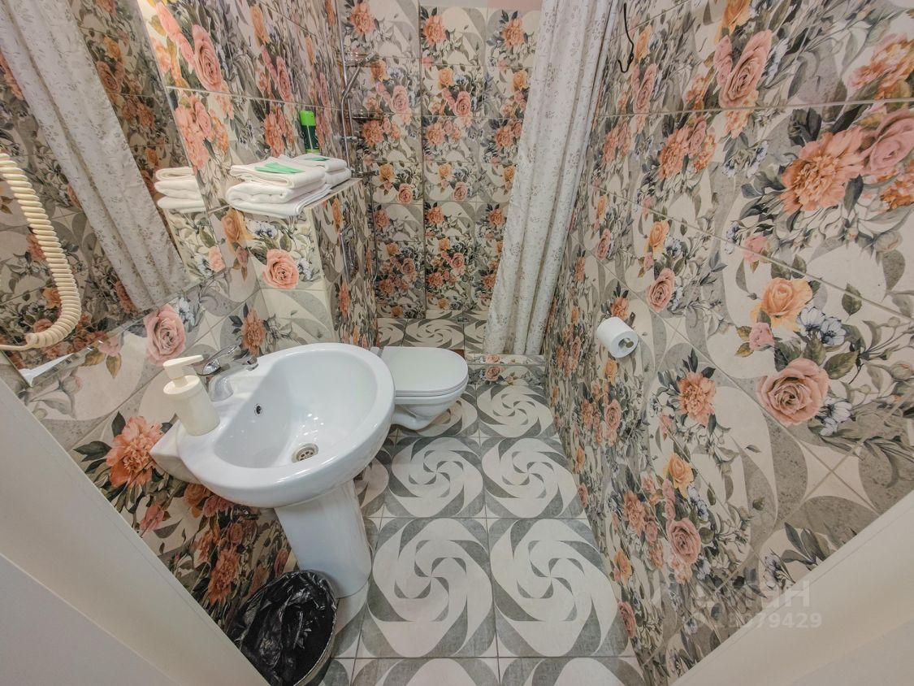
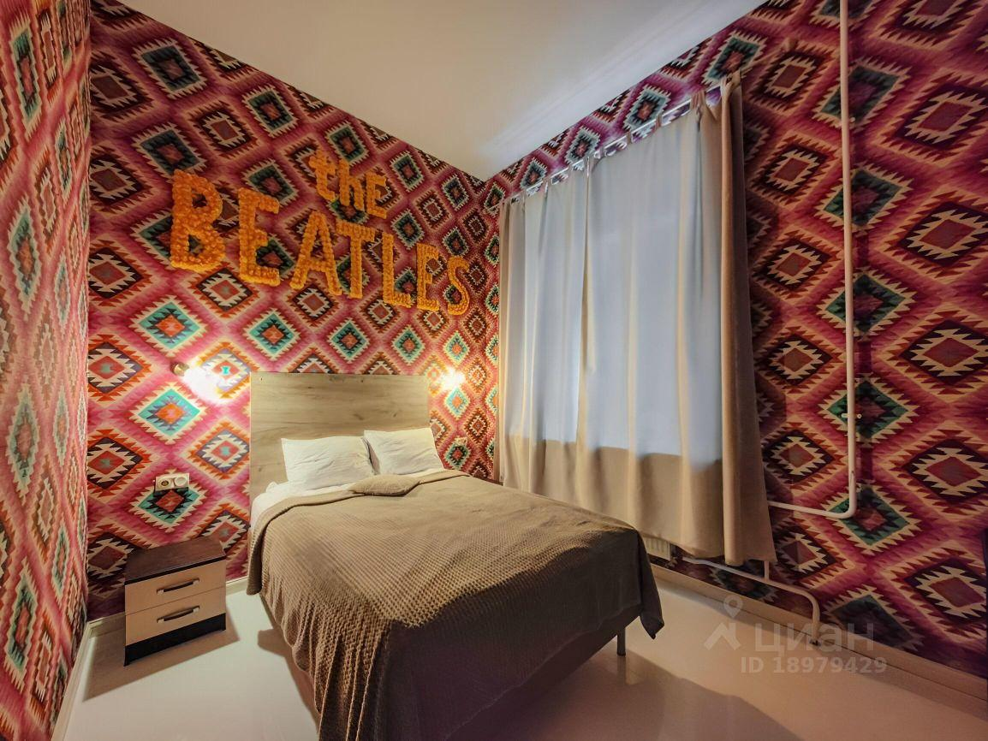 | 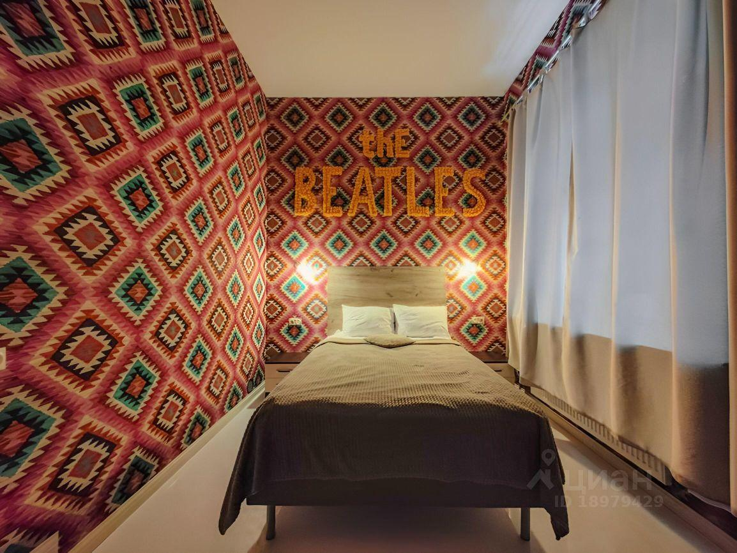
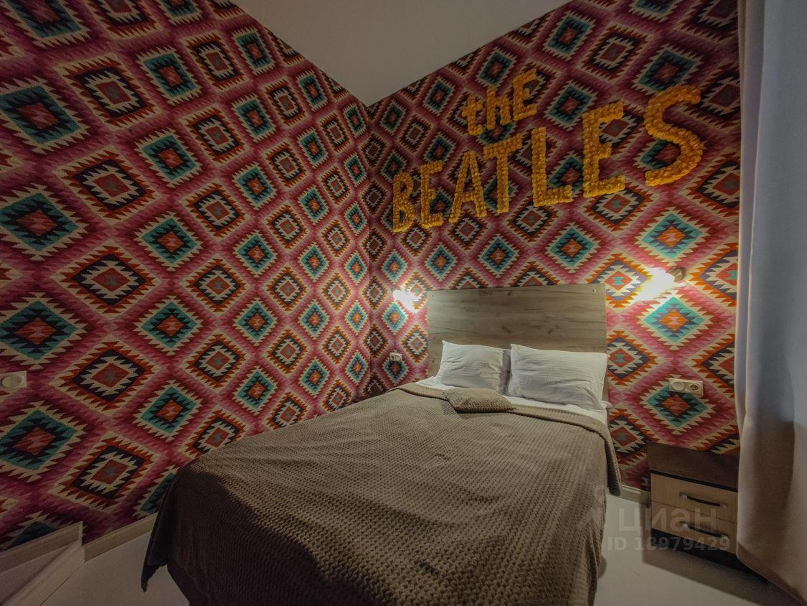 | 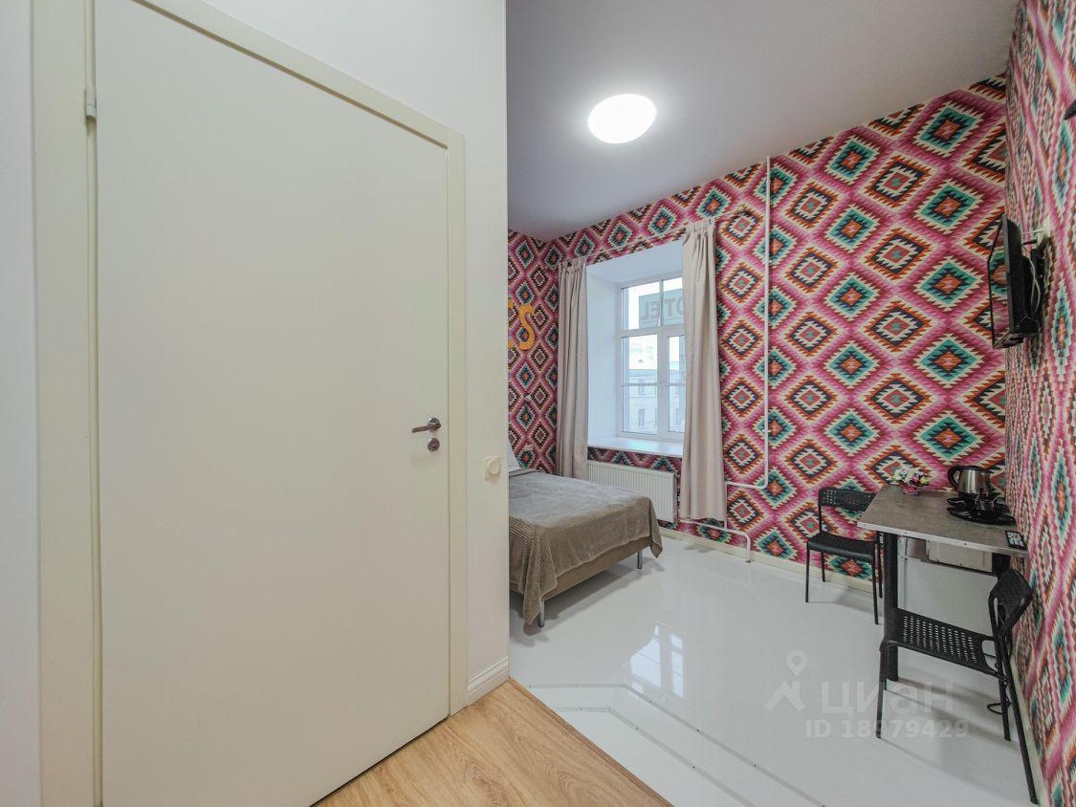
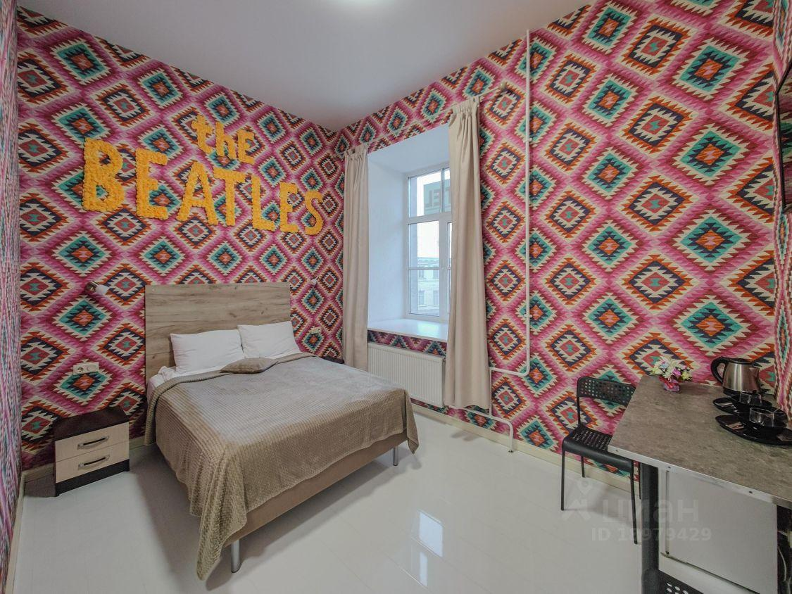 | 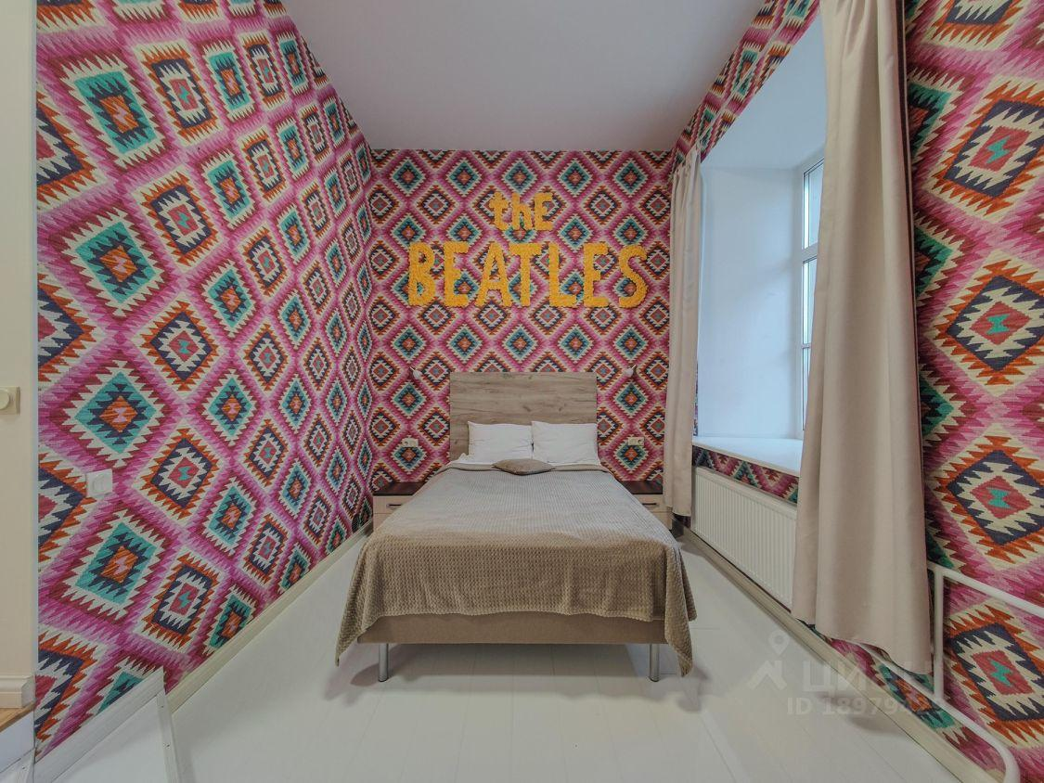
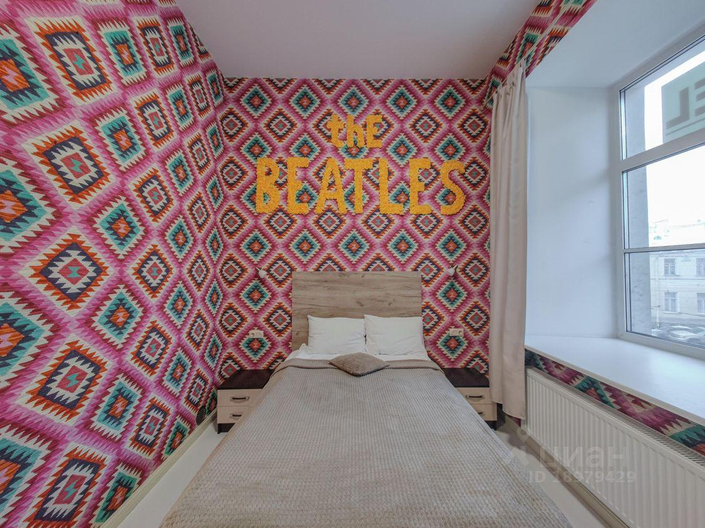 | 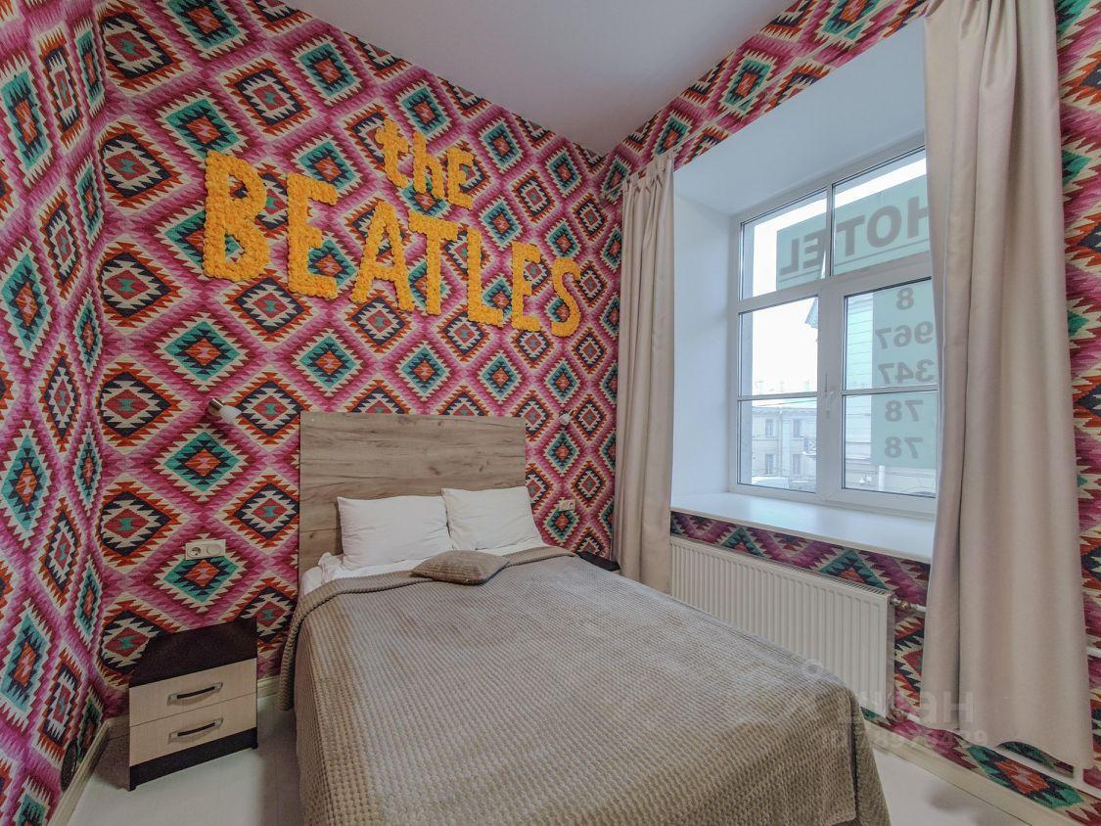
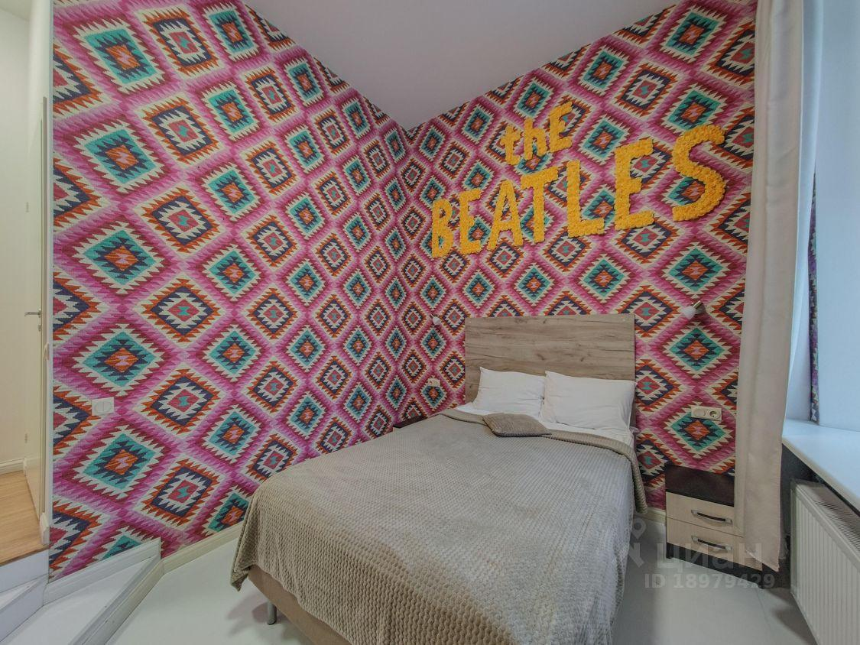 | 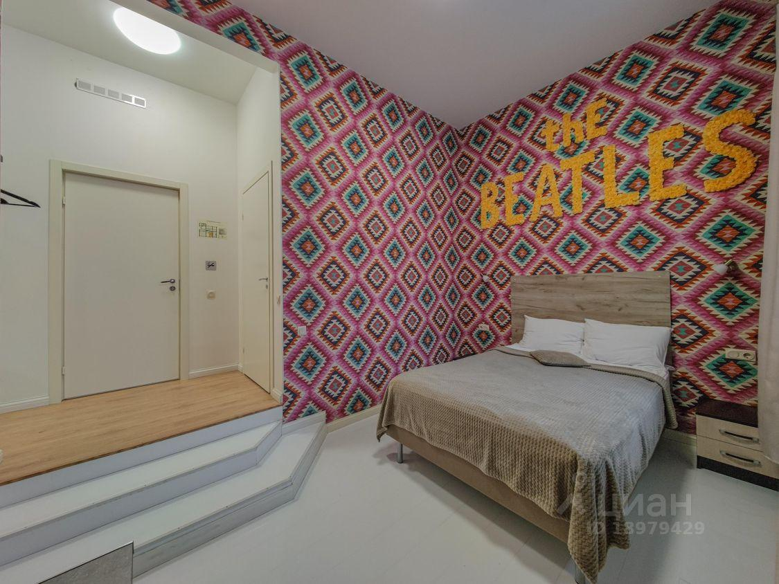
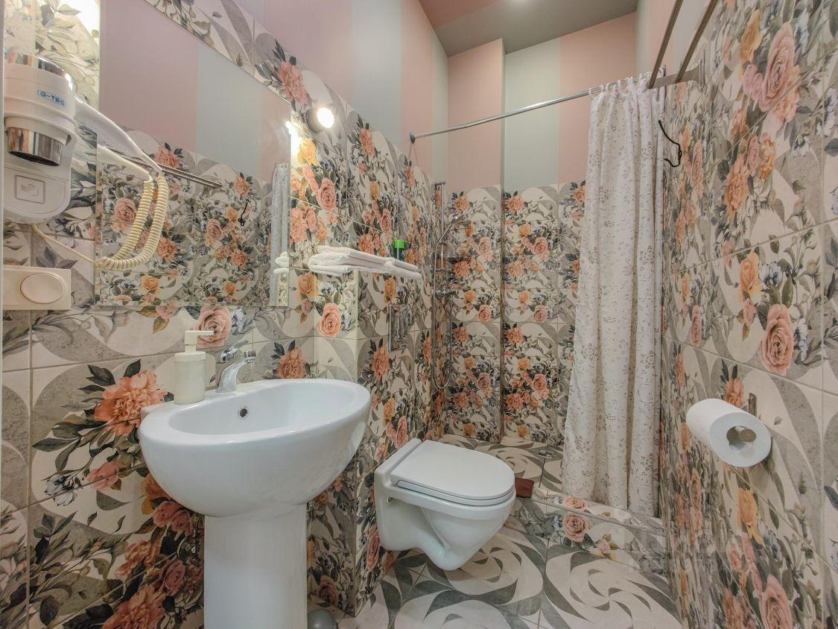 | 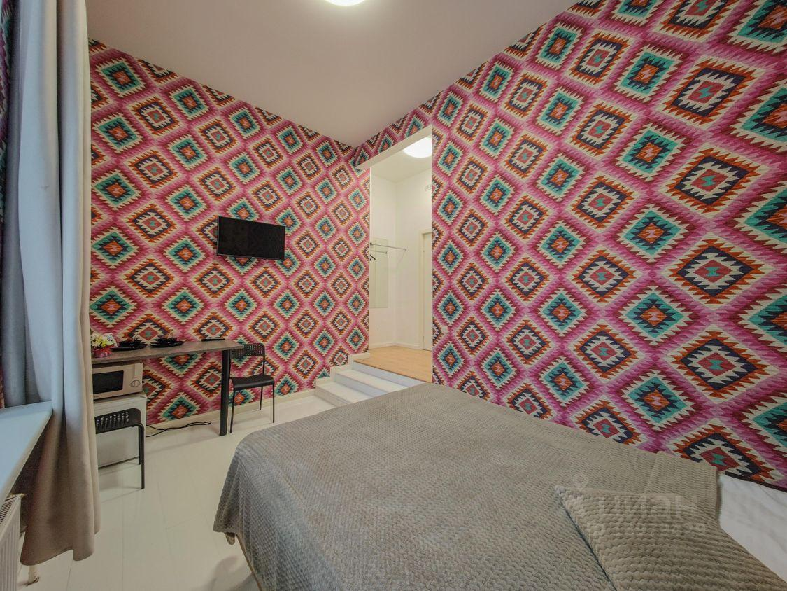
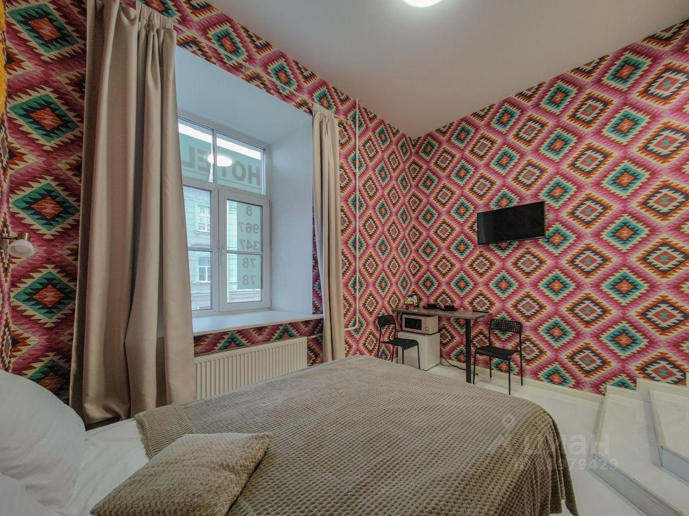 | 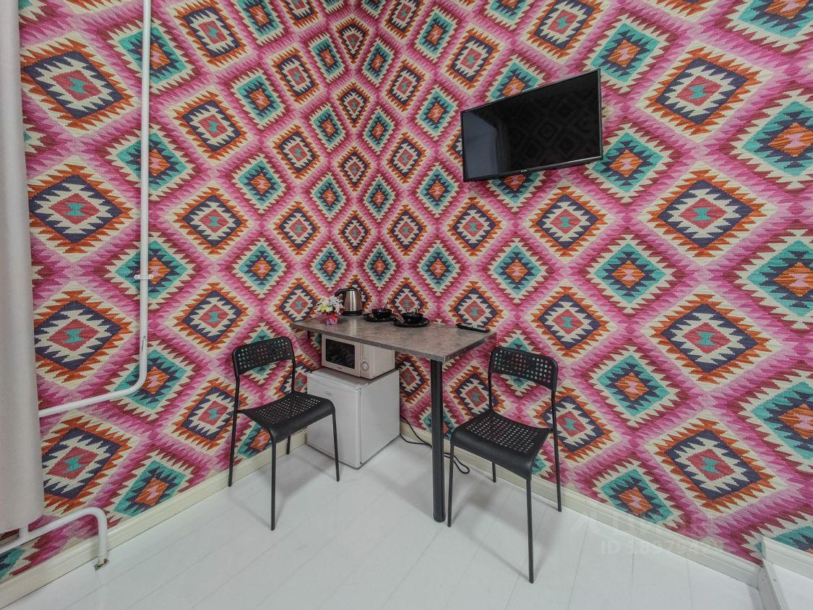
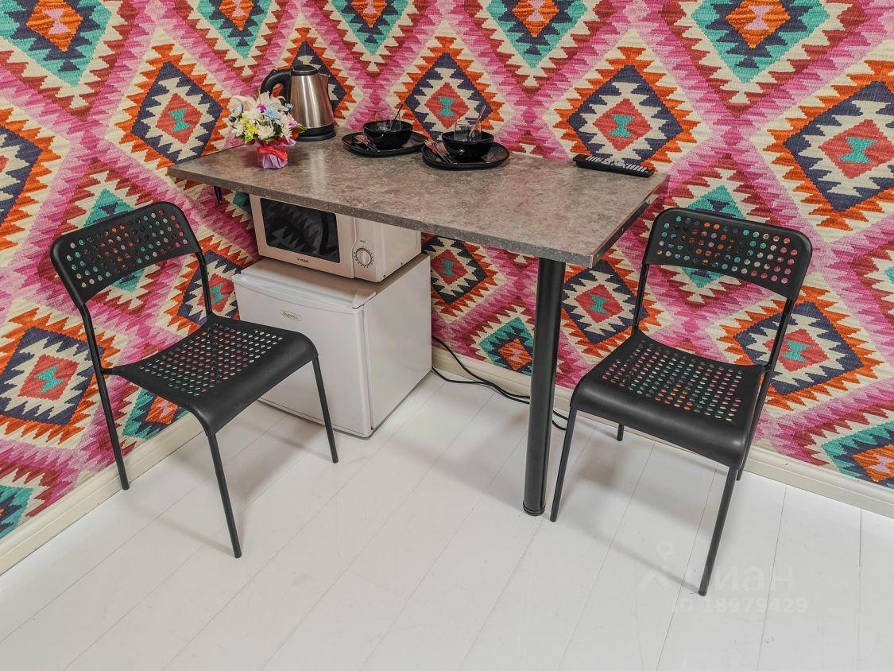 | 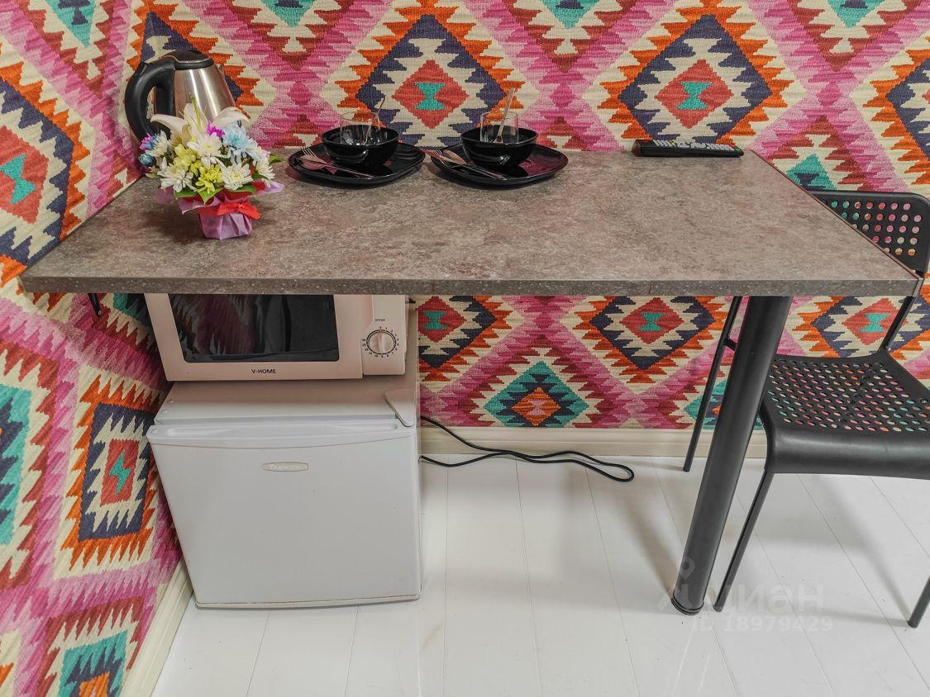
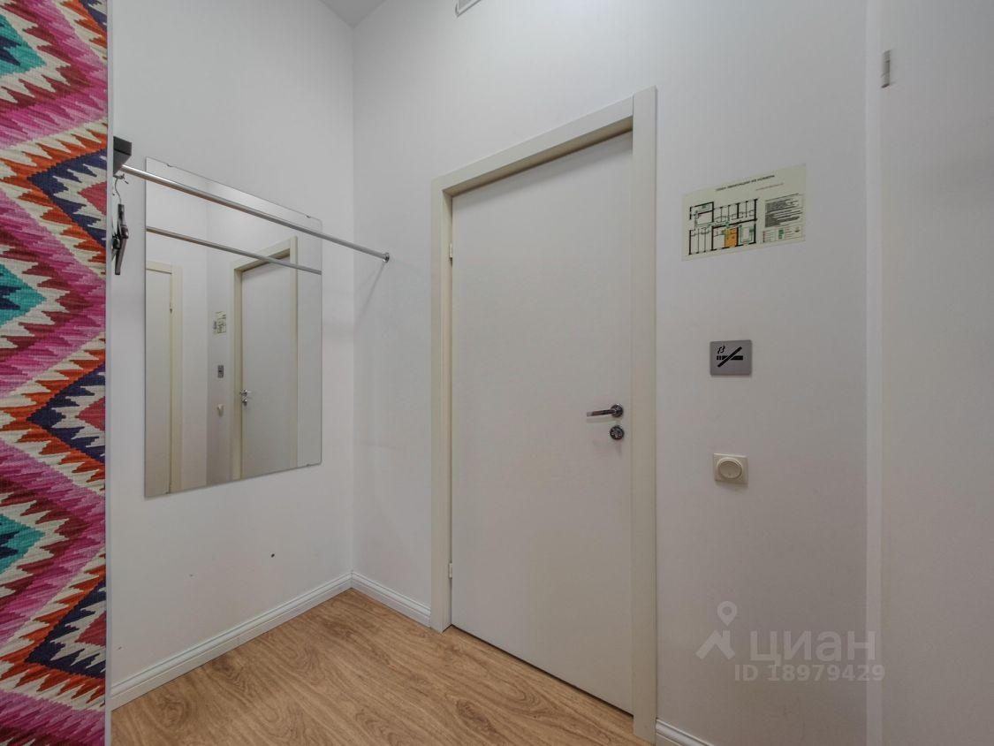 | 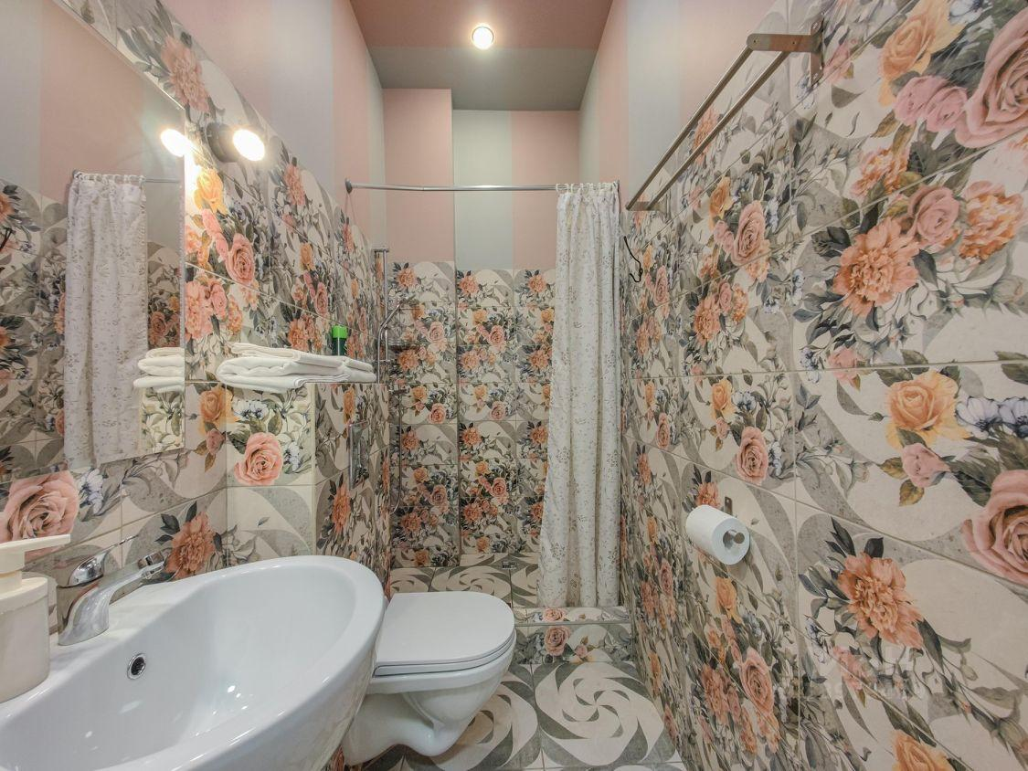
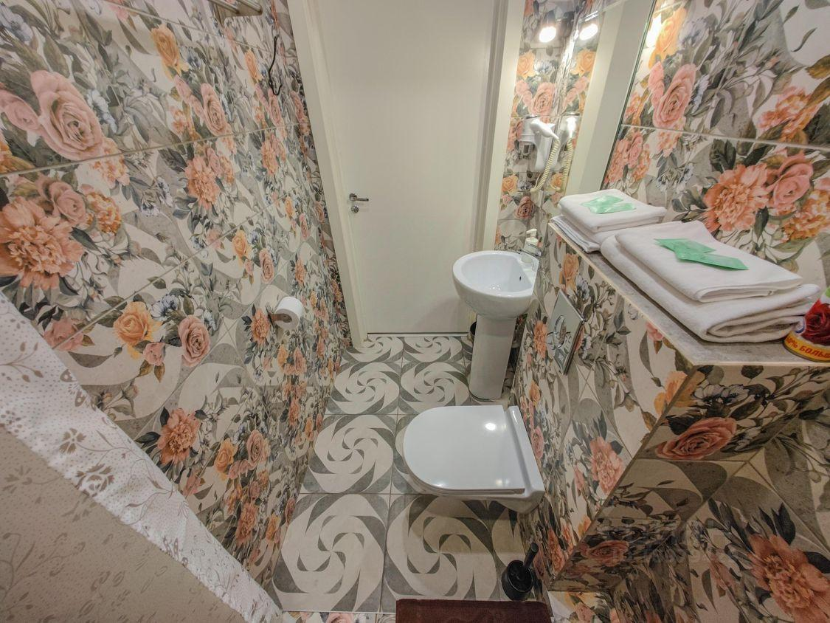 | 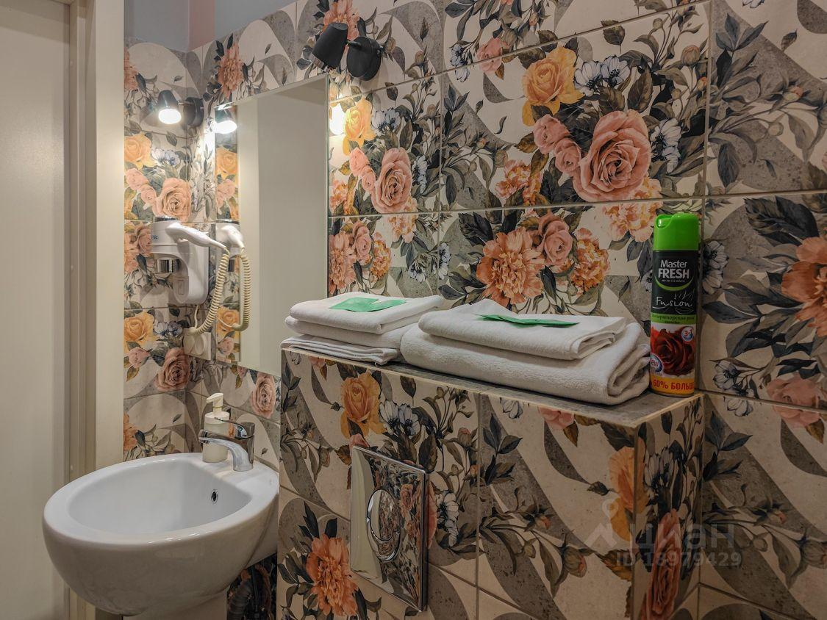
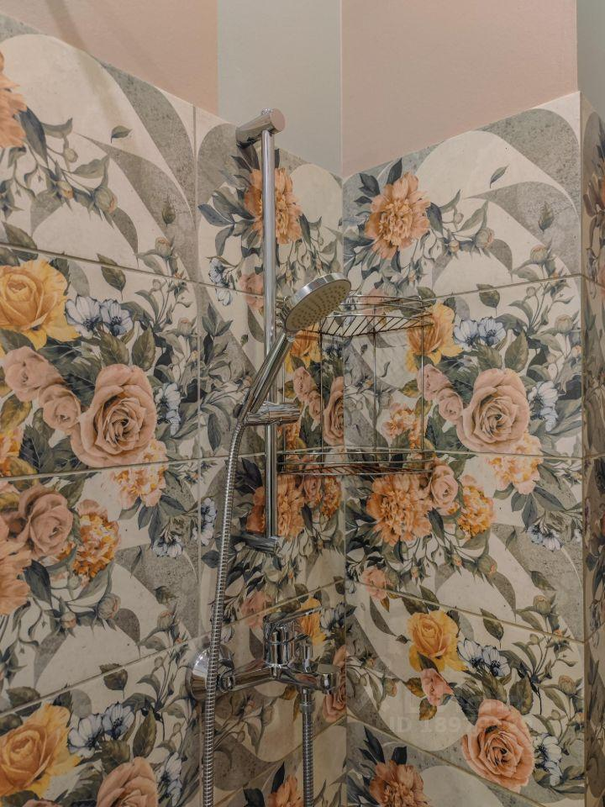 | 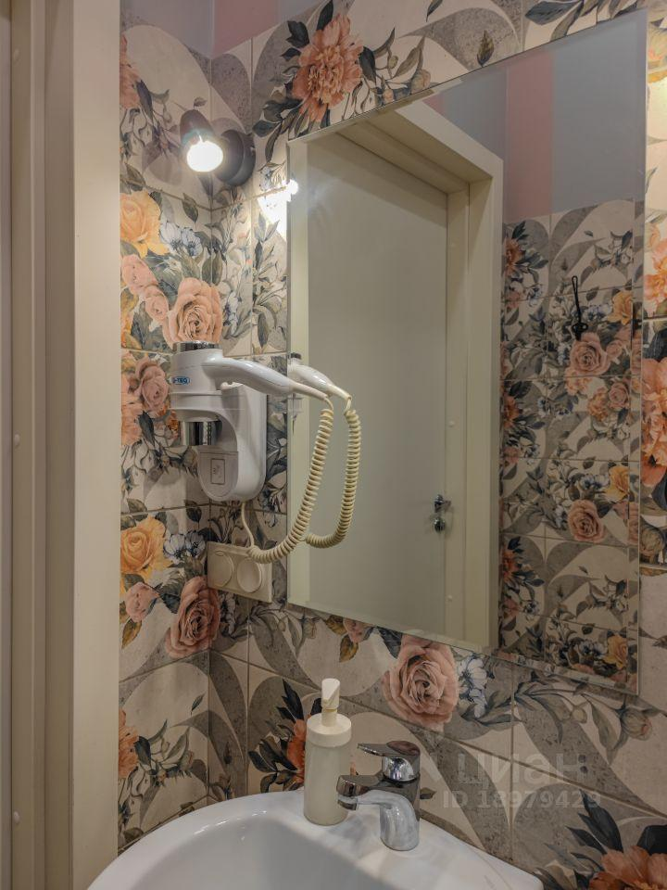
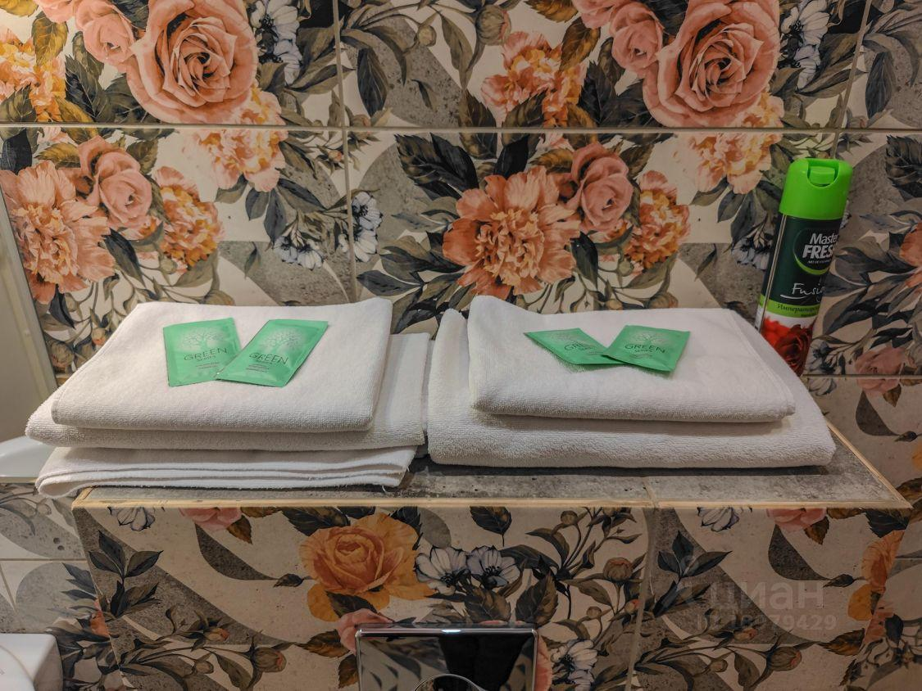 | 